ASIA:

Expediente CS
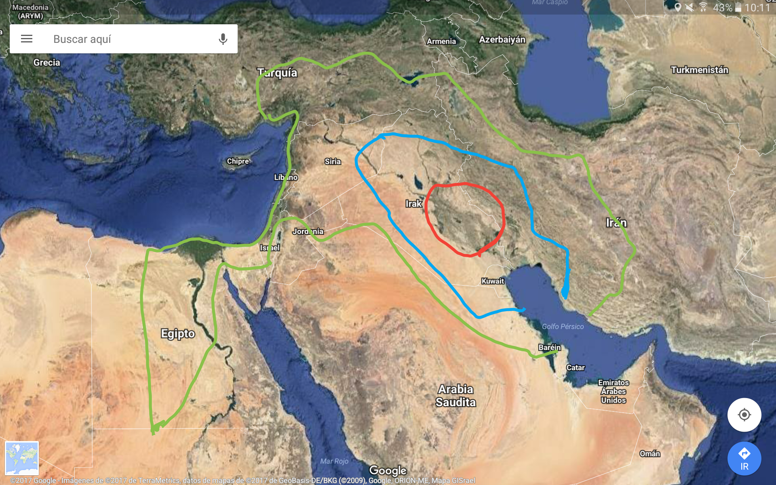
Rojo: Sumeria (III milenio aC)
Azul: Imperio Babilónico (II milenio aC)
Verde: Imperio Asirio (I milenio aC)

Sumerios: Los Sumerios eran un pueblo del III milenio antes de Cristo. Vivían en la región de Sumeria en el histórico Oriente Medio que era la parte sur de Mesopotamia en la Media Luna Fértil.
Son por ahora la civilización más antiguas de todas.

Imperio Babilónico:Fue una antigua ciudad de la Baja Mesopotamia. Gano su independencia después del periodo del renacimiento sumerio.

Imperio Asirio: Los asirios fueron una civilización del suroeste asiático. Fue también conocido como Subartu. Esta civilización fue una de las primeras ya que se congregaron en el milenio I antes de Cristo.

Hoy en día

Hoy en día la media luna fértil se compone de los países de Egipto, Israel, Palestina, el Líbano partes de Siria, Irak, Turquía e Irán.

Egipto: Hoy en día en Egipto se han prohibido entrar al país con cámaras y no se autorizan acreditaciones a los periodistas.

Israel: hoy en día este país está un poco aterrado por el miedo ya que en la década de los 60 se formó la muy conocida “Guerra Santa” que mató a algunos de los atletas de Berlín y derribaron un avión de pasajeros con más de 250 pasajeros.

Palestina:Hoy en día en Palestina hay una oleada de violencia a los que algunos se apresuran a llamar intifada. Las cifras alcanzan ya los 56 muertos palestinos ,8 israelíes y un refugiado eritreo.

El Líbano: el Líbano se está convirtiendo básicamente en un “país refugio” para los refugiados de la guerra. No se sienten seguros allí y todo el mundo está pensando en marcharse de allí. Sus reservas de agua se están acabando y la vida es imposible allí.

Siria:Hoy en dia en Siria está habiendo una guerra entre rebeldes y terroristas

Irak: este país hoy en día está en una guerra muy dura y cruel en la que mucha gente está huyendo de sus casas hacia países mas occidentales h
uyendo de una guerra en la que están muriendo muchos civiles.

Turquía: Hoy en día en Turquía hay un ataque militar que bombardearon el Parlamento, la Presidencia y la sede de los servicios de inteligencia MIT.

Irán: hoy en día Irán está resurgiendo de sus cenizas como el ave fénix, la economía de este país está creciendo y van a mejor.

